106年清明節連續假期疏運措施一覽表
一、中部省道易壅塞路段之疏運措施
項次 | 省道易壅塞路段 | 相關疏運措施 | 備註(替代道路示意圖)
1 | 台3線167K+100與國道4號(豐原端)終點 | - 調整台3線綠燈時間，以利疏解上下午尖峰方向性車流，增加通行效率。  - 如壅塞時由現場警察視交通情況調整及疏導。  - 警廣VPN系統登錄壅塞訊息、周邊CMS發佈交通資訊。
2 | 台1線207k-222k田尾公路花園路段 | - 增加台1線路段主幹道綠燈時間，增加通行效率。  - 如壅塞時由現場警察視情況調整及疏導。  - 警廣VPN系統登錄壅塞訊息、周邊CMS發佈交通資訊。
3 | 台3線227K (竹山交流道)~230k(151甲線)路段 | - 竹山交流道往溪頭，行走替代道路46-2線轉江西路轉延正路接台3線接至151線再往溪頭方向行駛，減少台3線車流，達分流目的。  - 往竹山市區民眾可行走替代道路46-2線轉江西路到市區，減少台3線車流，達分流目的。  - 151、151甲路口引導北上走竹山交流道，南下走南雲交流道。  - 回程壅塞時151甲線紅燈右轉台3線常綠。
4 | 台14線51K+500與國道6號愛蘭交流道路口 | - 回程台14線往西接愛蘭交流道外側車道紅燈右轉常綠疏解車流。  - 台14線增加主幹道綠燈秒數。  - 因應愛蘭交流道回堵，已設置直行往北山交流道牌面並配合警方指揮改道。  - 警廣VPN系統登錄壅塞訊息、周邊CMS發佈交通資訊。
5 | 台74線環線主線、台74線快官、霧峰交流道 | - 請高公局中區交控延長霧峰、快官交流道匝道儀控綠燈時間，於平面上匝道豎立式CMS播放台74線壅塞訊息。  - 視情況由現場警察機動調整下匝道與平面路口號誌秒數。  - 於警廣VPN系統登錄壅塞訊息，於周邊CMS發佈交通資訊。  - 已規劃由台74線大里二匝道駛出，經由環中東路、台63線及台14線銜接國道3號草屯交流道，避開國道3號霧峰路段之壅塞車潮。

台74線大里至霧峰交流道易壅塞路段替代道路
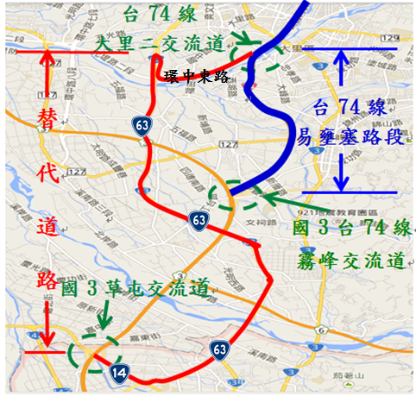
台74線大里二交流道環中東路台63線台14線國道3號草屯交流道

二、觀光風景區熱點疏運
項次 | 時間 | 地點 | 鄰近省、縣道 | 交通管制
1 | 清明節連假 | 清境農場 | 台14甲線7K-32K | - 與警方建立「連續假期合歡山路段管制」Line群組，以利即時路況處理。  - 做遊客O-D調查，作為後續交通管制依據。  - 協請警方加強取締違規停車及指揮路邊停車秩序。  - 警廣VPN系統登錄壅塞訊息、週邊CMS發佈交通資訊。
2 | 清明節連假 | 日月潭 | 台21甲線周邊 | - 協請警方加強取締違規停車及指揮路邊停車秩序。  - 請高公局中工處協助於國6東向CMS配合宣導壅塞訊息。  - 警廣VPN系統登錄壅塞訊息、週邊CMS發佈交通資訊。

三、施工工地（含新工單位）及管線挖掘交通維持
項次 | 施工區域  （路線、里程、路段名稱） | 工期 | 連續假期期間交維措施
1 | 苗栗段:  台13甲線13k+500北勢橋改建工程 | 105.08.01~107.04.22 | 採半半施工，由雙向各2線道改為雙向各1線道通行。
2 | 卓蘭所： 台12線沙鹿陸橋改建工程 | 第一階段：  104.04.20~106.01.22  第二階段：  106.01.23~106.12.09 | 採兩階段半半施工；第二階段兩側匝道橋梁雙向各2車道及兩側機車地下道施工封閉，中央主線橋梁雙向各2車道施工完成恢復通行。
3 | 彰化段 : 台17線44K+000麥嶼厝橋改建工程 | 105.03.25~106.11.14 | 由交維設施改道，雙向各2線道改為雙向各1線道通行。
4 | 南投段： 台14乙線15K+900~16K+380 軍功橋改建工程 | 104.03.7~106.04.08 | 採半半施工，由雙向各2車道改雙向各1車道通行。
5 | 西濱中工處第二工務段： 台61線110K+700~111K+830 白沙屯至南通灣段新建工程 | 103.02.10~106.12.25 | 一、屬新闢路段，施工期間原則不影響交通。  二、工程起點配合白沙屯交流道施作，局部銜接已通車路段採側車道封閉，主線改為雙向各維持1快車道及1混合車道(機慢車使用)
6 | 西濱中工處第五工務段：台61線西濱快速公路130K+123~134K+271房裡大安主線高架工程工程 | 103.01.10~106.12.25 | 主線封閉，改由側車道雙向各2車道行駛。
7 | 西濱中工處第三工務段：台61線西濱快速公路136K+855~144K+080大安大甲主線高架工程 | 102.10.22~106.12.25 | 主線封閉，改由側車道雙向各2車道行駛。

